Велосипед детский Premier Samurai 20. Цвет синий с бело-красным
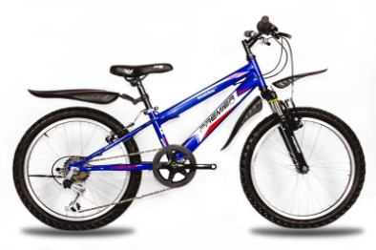

Нету, пожалуй, ни одного ребенка, который бы не любил кататься на велосипеде. И даже если ребенок еще не умеет ездить на велосипеде, он всегда с интересом наблюдает как это делают другие дети, и у него появляется огромное желание научится.
Велосипед Premier Samurai 20, предназначенный для детей от 6 лет, станет отличным другом для активного ребенка. Ваше чадо будет не просто чем-то занято, а это занятие еще и принесет огромную пользу для здоровья. Велосипедные прогулки насыщают организм кислородом, появляется прилив бодрости. Если такие прогулки сделать регулярными, то ваш ребенок станет более выносливым физически, укрепится его иммунитет.
Производитель Premier всегда ориентируется на потребности пользователей своей продукции, поэтому велосипед Premier Samurai 20 имеет очень прочную стальную раму, оборудованную передней амортизационной вилкой, что повышает комфорт езды, а особенно это актуально при езде по неровной ухабистой дороге. С помощью системы переключения передач Shimano можно выбрать любую скорость из 6-ти возможных.
Велосипед Premier Samurai 20 оборудован передними и задними тормозами v-brake, обеспечивающими быстрое торможение. Благодаря тому, что обода изготовлены из алюминия, общий вес велосипеда составляет всего 13,2 кг. Светоотражатели, которые в обязательном порядке устанавливаются на велосипед, делают передвижение ребенка более безопасным.

